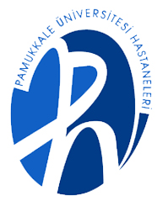
T.C.
PAMUKKALE ÜNİVERSİTESİ
SAĞLIK ARAŞTIRMA VE UYGULAMA MERKEZİ

“Sağlıklı yaşam, mutlu bireyler, güler yüzlü toplum”

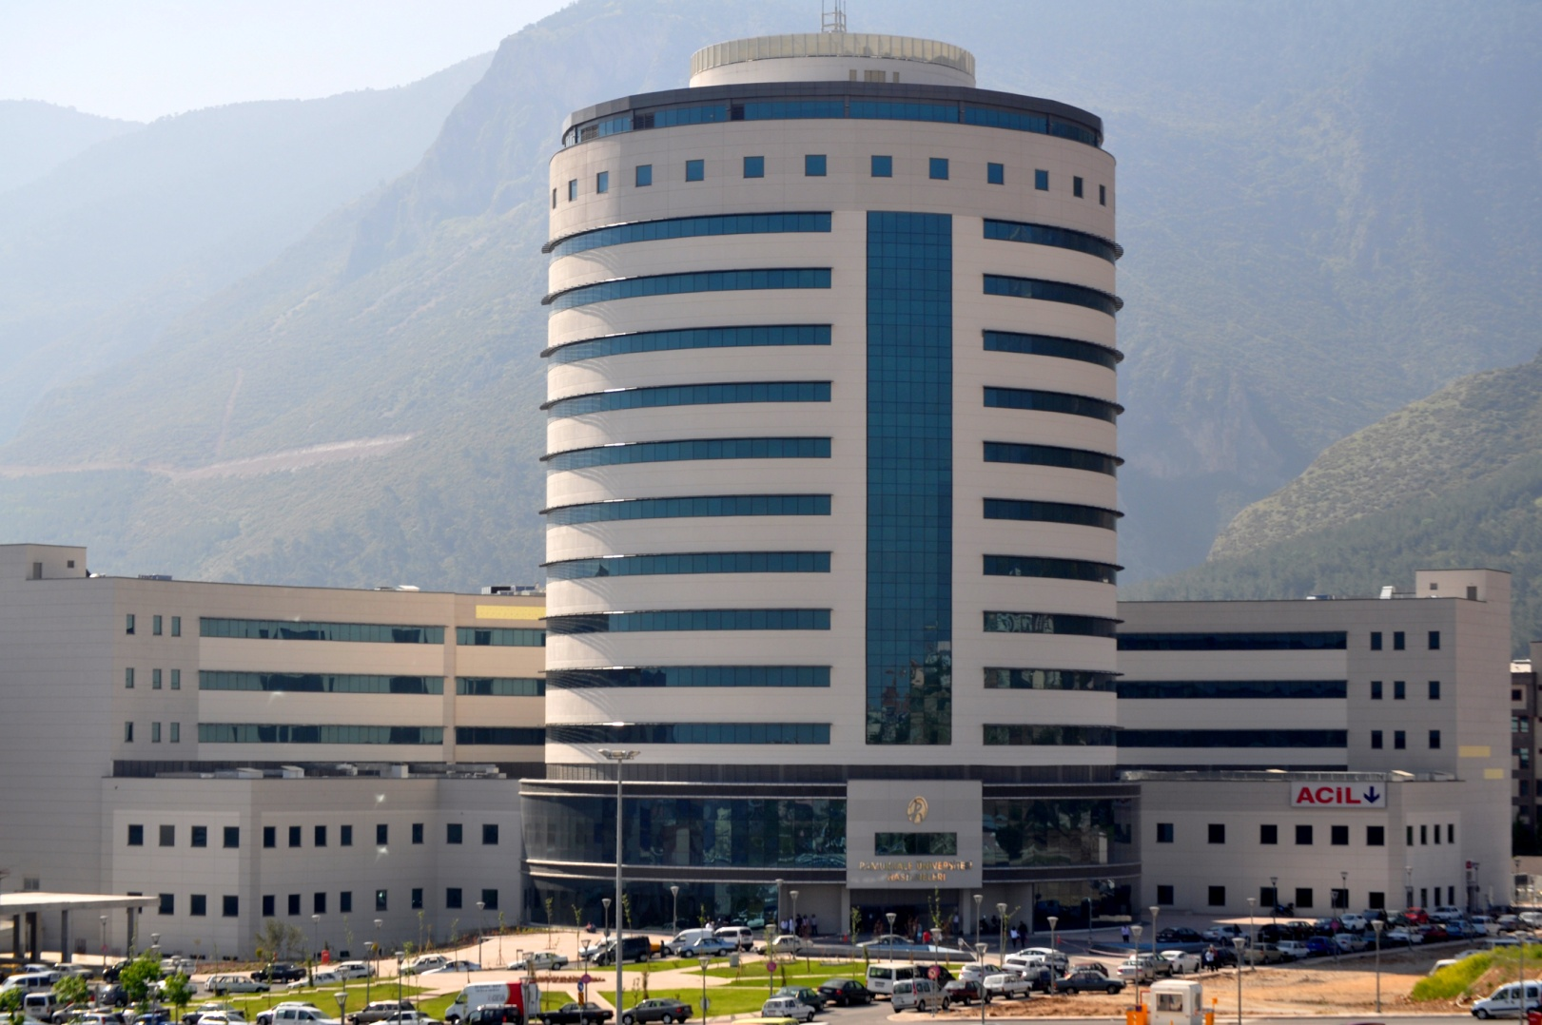PERİTON DİYALİZİ ÇOÇUKLARDA BESLENME
Bu broşürün amacı diyaliz hastalarında hasta ve hasta yakınlarına beslenme ile ilgili önemli noktaları hatırlatmak ve diyetimizde dikkat edilmesi gereken önemli noktalar hakkında kısa bilgiler vermektir.
Beslenme yaşamın sürdürülmesi, sağlığın korunması için gerekli yiyeceklerden yeterli ve dengeli biçimde almaktır. İyi düzenlenmiş bir beslenme programı, diyaliz tedavisi gören hastalar için tedavi uygulamasının can alıcı bölümüdür. Yemek yeme zevki insanların en büyük zevklerinden biridir. Diyaliz hastaları bu zevki sonuna kadar kullanabilirler. Önemli olan nelerin zararlı nelerin yararlı olduğunun bilinmesi gerekir.

Diyet tedavisinin başarılı olabilmesi için
- 􀂄 Hastanın diyeti uygulamayı kesinlikle istemesi
- 􀂄 Tedavi ekibiyle sürekli iletişimde olması
- 􀂄 Hastanın diyet önerilerine tam uyabilmesi
- 􀂄 Hastanın bilinçli ve sabırlı olması
- 􀂄 Hastalara önerilen miktarın altında tüketmemesi
- 􀂄 Başka bir diyaliz hastasının diyetini uygulamaması gerekmektedir.

DİYETİMİZDE YER ALAN MADDELER
Yiyecekler birden fazla besin maddesi içerir. Periton diyaliz hastalarını ilgilendiren besin maddeleri şunlardır;
- • Protein
- • Karbonhidrat
- • Yağ
- • Sodyum-tuz
- • Potasyum
- • Fosfor

PROTEİN: Büyüme ve gelişmenin sağlanması sürdürülmesi dokuların onarımı vücut savunması için en önemli besindir. Diyalizle istemediğimiz halde vücudumuzdan bir miktar protein atılmaktadır. Bu nedenle periton diyalizi ile kaybettiğimiz proteini yerine koymak için, bol protein içeren yiyeceklerden yeterli miktarda kullanmalıyız. Alınan bu proteinlerin miktarı periton diyaliz hastaları için bir günde 5 ile 15 gr arasındadır. Periton diyaliz hastalarının bir günde attığı proteinin büyük bir kısmı albumin dediğimiz proteindir. Albumin kaybını en iyi karşılayabilecek yiyecek yumurta akıdır. Yumurta akının kullanımı kolay ve fiyatı ucuzdur. Ayrıca her yerde yaşayan insan yumurtayı kolayca bulabilir. Diyet proteinin %50 sinin biyolojik değeri yüksek olan hayvansal kaynaklardan ayarlanmalıdır. Proteinli gıdalar fazla miktarda fosfor içerir, en iyi kaliteli hayvansal kaynaklı protein yumurtadır

Protein bakımından zengin yiyecekler:
Et, balık, tavuk, hindi, süt, yoğurt, peynir, yumurta, fasulye, mercimek vb.

KARBONHİDRAT: Karbonhidratlar vücudumuzda enerji sağlamak için kullanılır ve bitkisel gıdalarda fazla miktarda bulunur. Diyaliz sıvısının içinde yoğun bir karbonhidrat kaynağı olan şeker vardır. Bu şekerin bir kısmı vücudumuz tarafından emilmemektedir. Buda vücudumuzda ekstra bir enerji verir ve şişmanlığa neden olur. Bu nedenle diyaliz uygularken gerektiğinden fazla karbonhidrat içeren gıdalardan almamalıyız.
Karbonhidrat bakımından zengin yiyecekler:
Şeker, bal, reçel, ekmek, makarna, bisküvi, pirinç, patates, nişasta.

FOSFOR: Fosfordan yüksek yiyecekler aynı zamanda proteinden de yüksek yiyeceklerdir ve besinlerin çoğu fosfor içermektedir. Proteinden zengin besinler fosfordan da zengindir Diyetle alınan fosforun gastrointestinal sistemden emiliminin%75olduğundan diyette fosfor miktarını azaltmak zorlaşır,bu yüzden fosfor bağlayıcı ajanlarında düzenli gerekmektedir. Fosfor bağlayıcı ajanların yemek yerken alınmasına özellikle dikkat edilmelidir.
Fosfor içeriği yüksek yiyecekler:
- - Kepek - Yoğurt
- - Kuru maya - Yağlı tohumlar
- - Beyaz peynir - Kuru baklagiller
- - Et
- - Sakatatlar
- - Süt
- - Balıklar

Diyaliz Hastalarında Fosfordan Zayıf Beslenme Rehberi
Hangi Ürünler Yasak
Süt Ve Ürünleri Tatlılar
Süttozu Çikolata - Karamela
Kaşar Peyniri Tahin Helva - Pekmez

Et Ve Ürünleri Diğer Besinler
Balık - Deniz Ürünleri Soya sosu - Hazır çorbalar
Jambon - Salam - Sosis Kahve - Kakao - Nescafe
Sucuk - Pastırma Kuru Maya - Haşhaş - Hardal
Beyin - Böbrek - Dalak Kimyon - Kuru Nane
Kuru Maydanoz - Kuru Dereotu
Kolalı İçecekler ve Hazır Meyve SularI

TUZ: Fazla tuzlu yiyecekler yediğimizde susarız. Fazla su içtiğimizde ise vücudumuzda sıvı birikir bu nedenle tuzlu yiyeceklerden uzak durmamız gerekir. Ayrıca diyet tuzları da kullanılmamalıdır.

YAĞ: Enerji kaynağıdır. Vücudumuzda bazı vitaminlerin kullanılması için gereklidir. Bunun için tereyağı, margarin gibi katı yağların yerine zeytinyağı, mısır özü, ayçiçek yağı kullanılmalıdır.

POTASYUM: Vücut sıvısının dengesinin korunmasında ve normal vücut faaliyeti için gereklidir. Periton diyalizi hastalarında ağızdan alınan potasyumun öğünlere dağıtılmasına bir. öğünde fazla potasyum alınmamasına dikkat edilmelidir. Kanda potasyumun yükselmesi kalbimizi zayıf bırakacaktır

Potasyumdan Yüksek Yiyecekler
- - Neskafe
- - Kuru maya
- - Kakao
- - Kepek
- - Yağlı tohumlar
- - Kuru baklagiller, Ispanak, Patates, Enginar, Maydanoz
- - Muz
- - Hurma
- - Sakatatlar
- - Etler

Diyaliz Hastalarına Potasyumdan Kısıtlı Diyet Listesi
Yasaklar

Yumurta - Süt Ve Ürünleri
Et ve Ürünleri
Jambon - Salam - Sucuk - Sosis - Pastırma
Beyin - Böbrek - Dalak - Karaciğer - İşkembe
Kububaklagiller - Yağlı Tohumlar
Kuruyemişler ( Çekirdek - Fındık- Fıstık - Badem - Ceviz)
Kurutulmuş meyveler (Kuru üzüm - Kuru incir - Kuru kayısı)
Kuru fasulye - Nohut - Barbunya - Mercimek
Soya unu – Soya fasulyesi - Kestane
Meyvalar
Hurma - Muz - Kavun - Avokado - Nar – Kivi -Yenidünya
Sebzeler
Enginar -Pancar - Bakla - Mantar - Kereviz-Salata (Domates-marul-salatalık v.b)
Ispanak - Pazı - Asma Yaprağı - Semizotu
Kara lahana - Tatlı Kabağı - Kuşkonmaz
Maydanoz - Sarımsak - Börülce
Tahıllar Ve Ürünleri Tatlılar
Bulgur – Mısır Çikolata-Pekmez
Mısır unu – Tarhana Tahin-Pestil
Patates
Diğer Besinler
Patates cipsi - Soya sosu - Salça
Kahve - Kakao - Nescafe
Kuşüzümü – Kurumaya
Kolalı İçecekler ve Hazır Meyve Suları
HASTALARIN EN ÇOK SORDUĞU SORULAR VE CEVAPLARI
- 1) Tuzu hiç kullanmadığım için vücudum tuzsuz kalır mı?
Hayır kalmaz yediğiniz yiyeceklerin çoğunun yapısında tuz vardır. Hatta bazı hazır yiyeceklerin şekerlilerin bile içinde tuz vardır. Örneğin şekerli bisküvinin çoğunun içinde sodyum benzoat bulunmaktadır. Şekerli yiyecekleri yerken bile tuz alabiliriz.
2) Hiç şeker yemediğim için vücudum şekersiz kalır mı?
Hayır kalmaz çünkü yediğimiz yiyeceklerin çoğunun yapısında şeker vardır. Örneğin ekmek, pilav, makarna, sebze ve meyve yediğimiz zaman vücudumuza şeker alırız.
3) Kuru baklagilleri kullanabilir miyim?
Evet kullanabilirsiniz. Yalnız haftada bir kullanımdan fazla üstene çıkmayınız. Ayrıca kuru baklagillerde fosfor bol olduğu için yine bol fosforlu yiyecek olan etle karıştırılmadan pişirilmelidir.
4) Beyaz etin (tavuk, balık, hindi) üresi kırmızı etten düşükmüdür? Hayır. Aynı miktardaki bütün etlerin protein miktarı hemen hemen aynıdır. Böylece üre yükselmesine aynı derecede etkili olur.
5) Limonu günde 1-2 adet kullanırsak zararı olur mu?
Olmaz. Yalnız limonu fazla kullanırsak (3-4) potasyum açısından düşünmememiz gerekir.

- 6) Beyaz peynir yerine aynı büyüklükte kaşar peyniri yiyebilirmiyiz?
Hayır. Çünkü aynı miktardaki kaşar peyniri hem kolestrolü yüksektir hem de fosforu beyaz peynirin iki katıdır.

- 7) Canım hiç şeker ve tatlı istemiyor bunun bana bir zararı var mı?
Periton diyaliz hastalarında enerjinin önemli kısmı bal, reçel gibi besinlerden sağlandığı için özelilikle sabah kahvaltısında bu besinlerin alınması önemlidir.

- 8) Muz yiyebilir miyim?
Aylık kontrolünüzde potasyum değerinize göre merkezimize danışarak yiyebilirsiniz.
9) Patates kızartması yiyebilir miyim?
Aylık kontrollerde potasyum değerinize göre merkezimize danışarak yiyebilirsiniz.

- 10) Kabızlılk için ne yapabilirim?
Sebze ve meyve tüketiniz (önerilen miktarlarda)
Doktorunuz önerdiği sürece hafif egzersizler yapmaya
çalışınız
Günlük hakkınız olan sebze ve meyvelerden posa içeriği yüksek olanlardan en az birini tercih ediniz

